Навигация в Compose. NavController
В этом уроке вы познакомитесь с возможностями, которые библиотека Jetpack Compose предоставляет для организации навигации между compose-экранами. На практике мы создадим compose-функции, реализующие отдельные экраны приложения, а затем организуем навигацию между ними.
Вы уже немного изучали это в одном из предыдущих уроков про Compose и анимации в нём. Пришло время углубить знания.
VeX
Создадим новый проект

Приложение из двух экранов с навигацией
В качестве примера спроектируем приложение, состоящее из двух экранов:
- экрана со списком фильмов,
- экрана с детальным описанием выбранного фильма.
Создайте новый проект.
Добавьте зависимость в проект.
Для использования навигации от Jetpack Compose в проект необходимо добавить зависимость "androidx.navigation:navigation-compose:$latest_version".
В libs.versions.toml добавьте зависимость и её версию:
[versions]
...
navVersion = "2.9.0"

[libraries]
...
androidx-compose-navigation = { group = "androidx.navigation", name = "navigation-compose", version.ref ="navVersion"}

[plugins]
....
В build.gradle.kts имплементируйте зависимость:
plugins {
...
}
android {
...
}
dependencies {
...
implementation(libs.androidx.compose.navigation)
...
}
Спроектируем класс данных Film, содержащий id, название, подробное описание и год выпуска фильма:
data class Film (
val id : Int,
val name: String,
val description: String,
val year: Int
)
Для хранения данных создадим простую view-модель:
class FilmsViewModel: ViewModel() {
val russianFilms = listOf(
Film(
id = 1,
name = "Бриллиантовая рука",
description = "Комедийный советский фильм о приключениях простого советского гражданина.",
year = 1969
),
Film(
id = 2,
name = "Иван Васильевич меняет профессию",
description = "Комедия по мотивам пьесы Михаила Булгакова о путешествии во времени.",
year = 1973
),
Film(
id = 3,
name = "Брат",
description = "Драма о молодом человеке, возвращающемся из армии и ищущем свое место в жизни.",
year = 1997
),
Film(
id = 4,
name = "Брат 2",
description = "Продолжение истории о Дмитрии, оказавшемся в США и столкнувшемся с криминалом.",
year = 2000
),
Film(
id = 5,
name = "Остров",
description = "Фильм о духовных испытаниях монаха на острове в России.",
year = 2006
)
)
var selectedFilm: Film? = null
private set
fun setSelectedFilm(film: Film){
selectedFilm = film
}
}
В списке russianFilms сохраним пять фильмов.
В переменной selectedFilm будем хранить фильм, который выбран кликом мыши из общего списка.
Функция setSelectedFilm() устанавливает значение в selectedFilm.
VeX
Compose-функции как экраны

Создаем экраны с помощью compose-функций
Теперь наступила очередь создания экранов.
Для отображения экрана со списком фильмов создадим compose-функцию MainScreen:
@Composable
fun MainScreen(
filmsViewModel: FilmsViewModel,
modifier: Modifier,
onClick: () -> Unit
) {
val listFilms = filmsViewModel.russianFilms
LazyColumn(
modifier = modifier.fillMaxSize(),
contentPadding = PaddingValues(16.dp),
verticalArrangement = Arrangement.spacedBy(8.dp)
) {
items(
count = listFilms.size
) { index ->
val item = listFilms[index]
Card(
modifier = Modifier
.fillMaxWidth()
.clickable {
filmsViewModel.setSelectedFilm(item) // При клике на элемент передаем его во вьюмодель
onClick() // и вызываем коллбэк
},
) {
Column(
modifier = Modifier.padding(16.dp)
) {
Text(text = item.name, style = MaterialTheme.typography.bodyLarge)
}
}
}
}
}
На вход функция MainScreen принимаем view-модель, Modifier и callback onClick: (), который будем вызывать, когда пользователь кликнет мышью на какой-либо элемент из списка фильмов.
Подробнее о параметрах.
В функции MainScreen нам потребуется FilmsViewModel, чтобы получить из неё список фильмов, а также записать выбранный фильм в поле selectedFilm. Также в функцию может быть передан Modifier, чтобы определить размеры и поведение MainScreen. Callback onClick: () потребуется, когда пользователь нажмёт на какой-либо элемент списка и выберет фильм. Именно в этом случае будет вызван callback onClick: (), который далее настроим для навигации на экран с детальной информацией о фильме.
Список фильмов получим из view-модели val listFilms = filmsViewModel.russianFilms.
С помощью LazyColumn отобразим этот список на экране и каждый элемент сделаем кликабельным:
.clickable {
filmsViewModel.setSelectedFilm(item) // При клике на элемент передаем его во вьюмодель
onClick() // и вызываем коллбэк
}
Кликая на элемент, сначала мы передадим его во view-модель с помощью функции filmsViewModel.setSelectedFilm(item), а затем вызовем callback onClick(). Позже мы определим этот callback как функцию навигации на экран с детальной информацией о фильме. Пока просто запомните, что callback существует и вызывается при нажатии на элемент списка.
Экран со списком фильмов готов — приступаем к экрану с детальной информацией о фильме.
Функция DetailScreen получает на вход view-модель и Modifier:
@Composable
fun DetailScreen(
filmsViewModel: FilmsViewModel,
modifier: Modifier
) {
val film = filmsViewModel.selectedFilm
Column(
modifier = modifier.fillMaxSize().padding(16.dp),
horizontalAlignment = Alignment.CenterHorizontally
) {
Text(text = film?.name ?: "", style = MaterialTheme.typography.bodyLarge)
Text(text = "Год выпуска в прокат: ${film?.year.toString()}", style = MaterialTheme.typography.bodyMedium)
Text(text = film?.description ?: "", style = MaterialTheme.typography.bodyMedium)
}
}
Из view-модели мы можем взять выбранный на предыдущем экране фильм из переменной selectedFilm:
val film = filmsViewModel.selectedFilm
Отображаем на экране подробную информацию о фильме.
Наши экраны полностью готовы! Приступаем к организации навигации между ними.
VeX
NavHost и NavHostController

NavHost и NavHostController
NavHost — это compose-функция Jetpack Compose, которая отображает другие компоненты приложения (экраны) на основе заданного ей маршрута. Маршрут представляет собой обычную строку.
Чтобы не совершать ошибки при перепечатывании строк маршрутов, создадим их с помощью enum-класса:
enum class Routes() {
MainScreenRoute,
DetailsScreenRoute
}
Потребуется ещё экземпляр класса NavHostController. Если NavHost хранит маршруты и знает, по какому маршруту какую compose-функцию запускать, то NavHostController осуществляет навигацию между экранами с помощью метода navigation(маршрут).
Давайте рассмотрим настройку этих компонентов на примере:
class MainActivity : ComponentActivity() {
private val filmsViewModel: FilmsViewModel by viewModels()
override fun onCreate(savedInstanceState: Bundle?) {
super.onCreate(savedInstanceState)
enableEdgeToEdge()

setContent {
MyApplicationTheme {
val navController = rememberNavController()
Scaffold(modifier = Modifier.fillMaxSize()) { innerPadding ->
NavHost(
navController = navController,
startDestination = Routes.MainScreenRoute.name,
modifier = Modifier.padding(innerPadding)
) {
composable(route = Routes.MainScreenRoute.name) {
MainScreen(
modifier = Modifier.padding(innerPadding),
filmsViewModel = filmsViewModel,
onClick = { navController.navigate(Routes.DetailsScreenRoute.name) }
)
}
composable(route = Routes.DetailsScreenRoute.name) {
DetailScreen(
modifier = Modifier.padding(innerPadding),
filmsViewModel = filmsViewModel
)
}
}
}
}
}
}
}
С помощью кода val navController = rememberNavController() мы получили экземпляр класса NavHostController.
Далее мы вызываем функцию NavHost, передавая ей:
- экземпляр класса NavHostController;
- начальный маршрут — startDestination = Routes.MainScreenRoute.name;
- Modifier.
В скоупе функции NavHost мы описали, что при навигации по маршруту Routes.MainScreenRoute.name NavHost должен отобразить compose-функцию MainScreen, которую мы создали чтобы отобразить список всех фильмов. Обратите внимание, что в MainScreen мы опредилили callback onClick = {navController.navigate(Routes.DetailsScreenRoute.name)}, который навигирует NavHost по маршруту Routes.DetailsScreenRoute.name.
А при навигации по маршруту Routes.DetailsScreenRoute.name NavHost должен отобразить compose-функцию DetailScreen, которую мы создали, чтобы отобразить детальную информацию о фильме.
Отлично, навигация готова! Давайте проверим её работу.
Первый экран приложения отображает список фильмов:
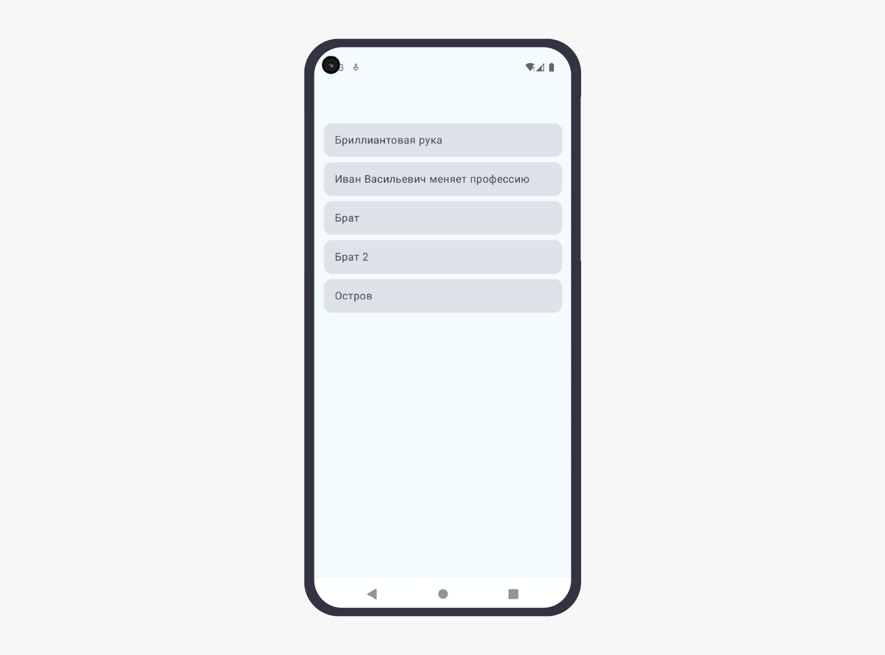
Если мы нажмём на какой-либо фильм — к примеру, на фильм «Остров», — приложение навигирует нас на экран детальной информации об этом фильме:
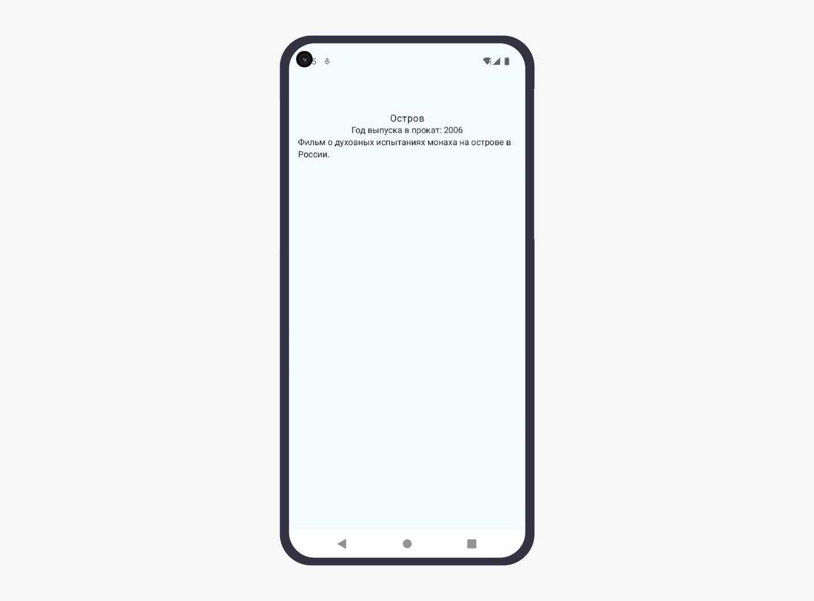
Если мы нажмём на кнопу «Назад», то вернёмся на главный экран. Таким образом, мы настроили навигацию между экранами. Больше информации о навигации в Jetpack Compose можно получить в официальной документации.
Начало формы
Вернёмся к приложению, которое мы спроектировали в этом уроке. Отметьте те варианты, которые осуществят навигацию с главного экрана на экран детальной информации:
Конец формы
Правильный ответ
navController.navigate("DetailsScreenRoute")
Верный выбор. Этот код не является хорошим примером стиля, так как легко допустить ошибку в написании строки "DetailsScreenRoute", тем не менее навигация произойдёт так, как и задумано. Маршрут является обычным строковым значением, и запись Routes.DetailsScreenRoute.name равносильна строке "DetailsScreenRoute".
Правильный ответ
navController.navigate(Routes.DetailsScreenRoute.name)
Верный выбор. Навигация произойдёт так, как и задумано по маршруту, указанному строкой Routes.DetailsScreenRoute.name.
Начало формы
navController.navigate(DetailScreen())
Конец формы
Как вам задача?

Итоги урока
В этом уроке вы познакомились с основными функциями навигации в Jetpack Compose. На практическом примере, шаг за шагом, мы создали приложение из двух экранов и организовали навигацию между ними.

